MATERIA: Aplicaciones Móviles
DOCENTE: Ing. Diego Trejo, MSc.
ESTUDIANTE: Sr. Mauricio Romero
FECHA: 23 de julio de 2026

REPOSITORIO: https://github.com/mauuu4/flutter-api.git

Funcionamiento aplicación móvil consumiendo API propia

1. Introducción
Este informe documenta el funcionamiento de una aplicación móvil desarrollada en Flutter que implementa un CRUD (Crear, Leer, Actualizar, Eliminar) consumiendo un API REST propio, en lugar de una base de datos local. El modelo de datos es maestro-detalle: Pizza (maestro) e Ingrediente (catálogo), relacionados muchos a muchos mediante una cantidad por ingrediente.

2. Tecnologías utilizadas
• Flutter (Dart) + paquete http — cliente REST para consumir el API.
• Node.js + Express — framework del API REST.
• Sequelize + PostgreSQL — ORM y base de datos relacional del backend.
• Render — plataforma de despliegue del API (https://api-pizzas-7v98.onrender.com).

3. Api de pizzas
El API expone los siguientes endpoints principales, consumidos por la aplicación Flutter mediante peticiones HTTP (GET, POST, PUT, DELETE):
Método | Endpoint | Descripción
GET | /pizzas | Lista todas las pizzas con sus ingredientes anidados.
POST | /pizzas | Crea una pizza junto con sus ingredientes y cantidades.
PUT | /pizzas/:id | Actualiza una pizza y reemplaza su lista de ingredientes.
DELETE | /pizzas/:id | Elimina una pizza (borrado físico en cascada).
GET | /ingredients | Lista el catálogo de ingredientes.
POST | /ingredients | Crea un nuevo ingrediente.
PUT | /ingredients/:id | Actualiza un ingrediente existente.
DELETE | /ingredients/:id | Elimina un ingrediente.

Endpoint base: https://api-pizzas-7v98.onrender.com/pizzas
Respuesta real del endpoint GET /pizzas, obtenida directamente del servidor en producción:
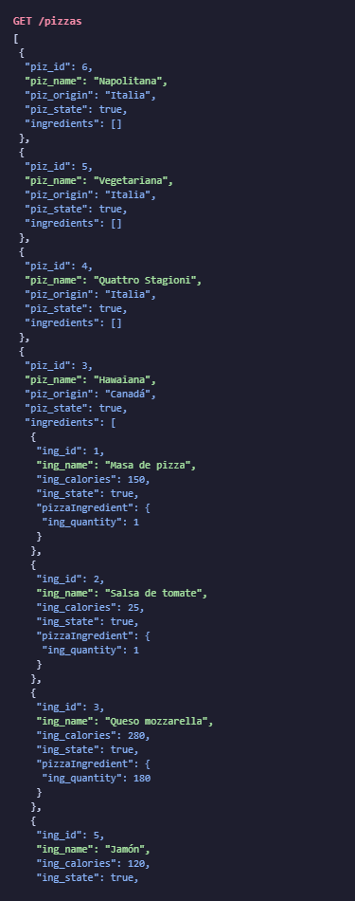
Respuesta real del endpoint GET /ingredients:
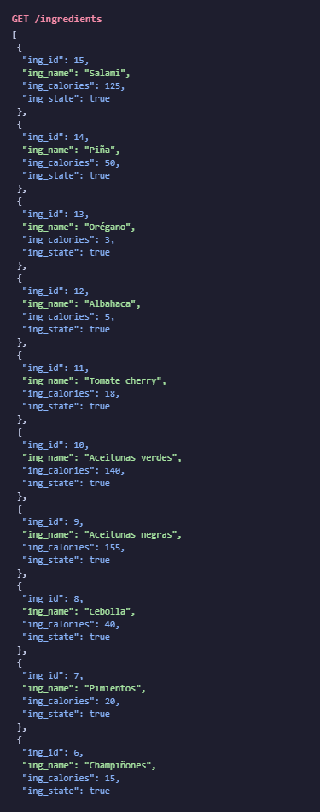

4. Funcionamiento de la aplicación móvil

4.1 Crear
Formulario de nueva pizza: selección de ingredientes del catálogo y su cantidad.
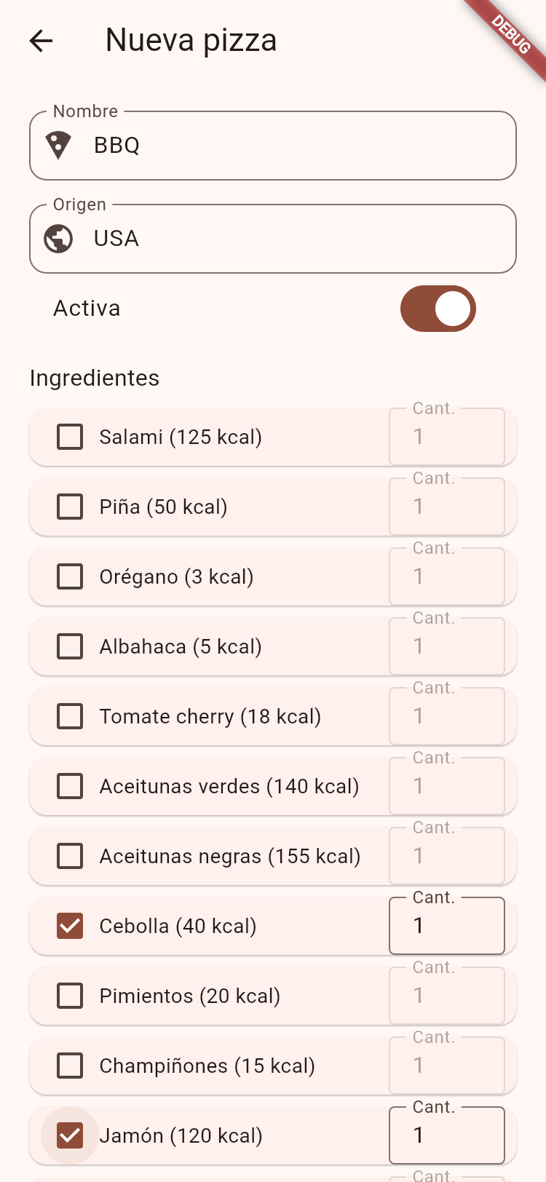
Pizza creada exitosamente mediante POST /pizzas:
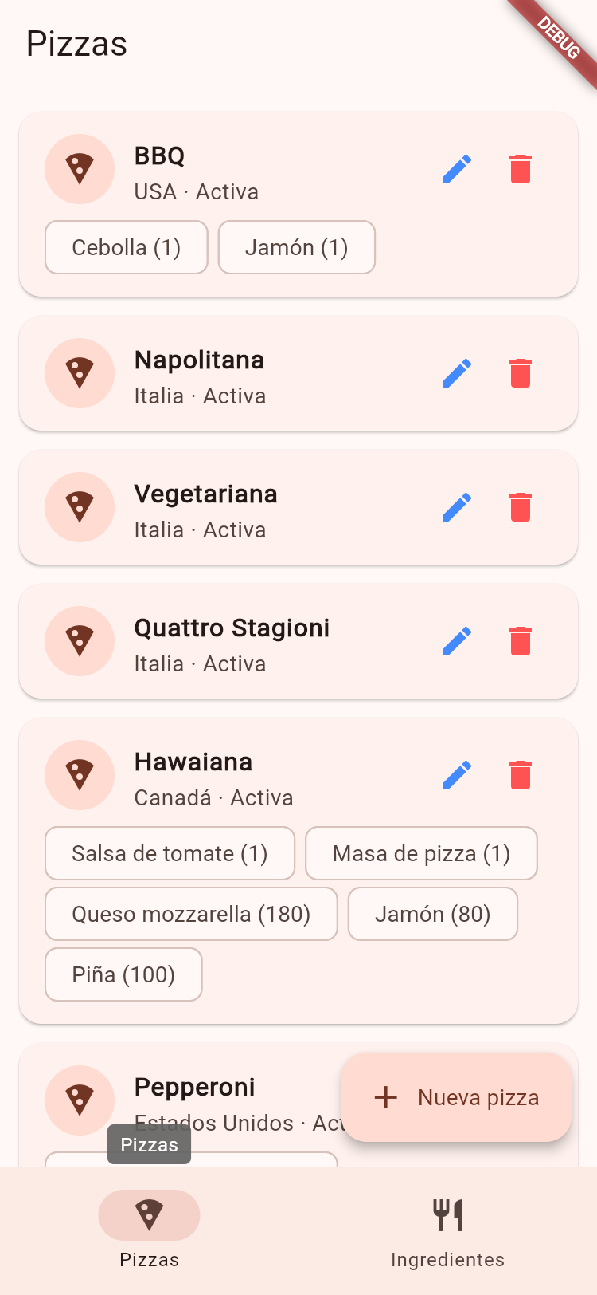
Formulario de nuevo ingrediente:

Ingrediente creado mediante POST /ingredients:
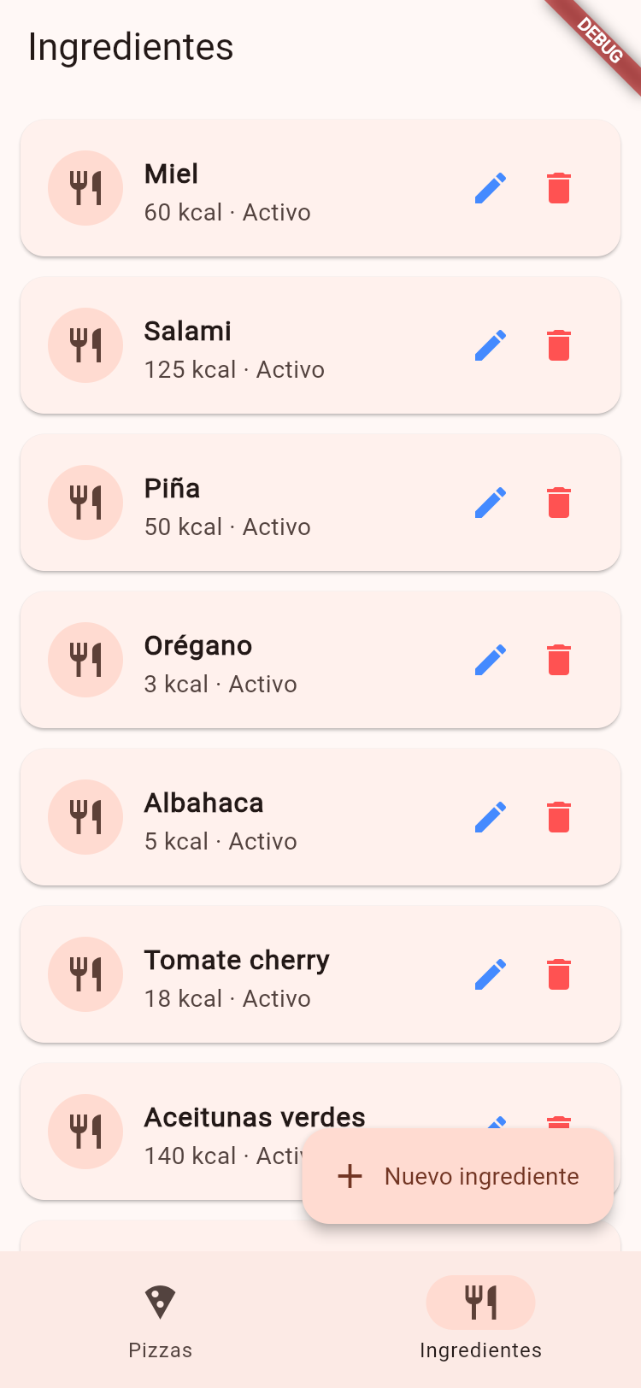

4.2 Leer
Lista de pizzas obtenida en tiempo real desde el API (GET /pizzas), con sus ingredientes anidados.
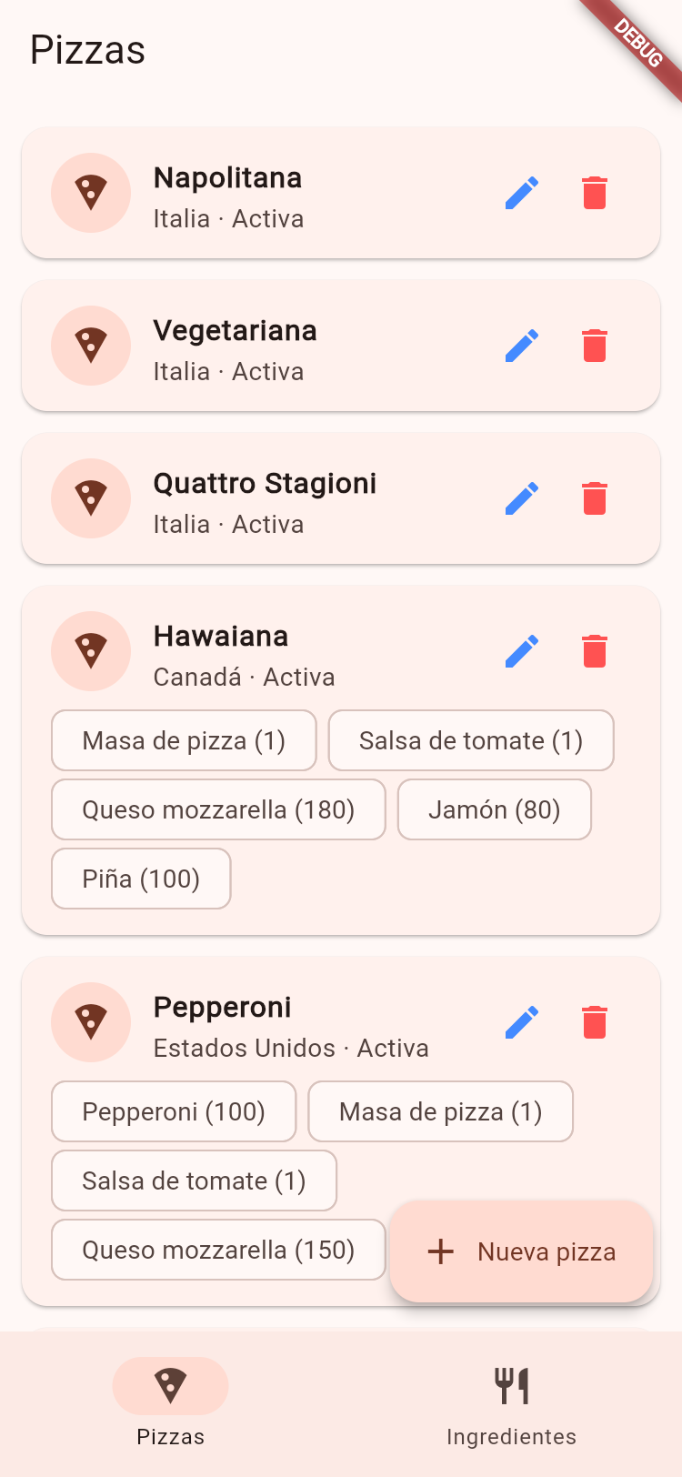
Lista del catálogo de ingredientes (GET /ingredients).
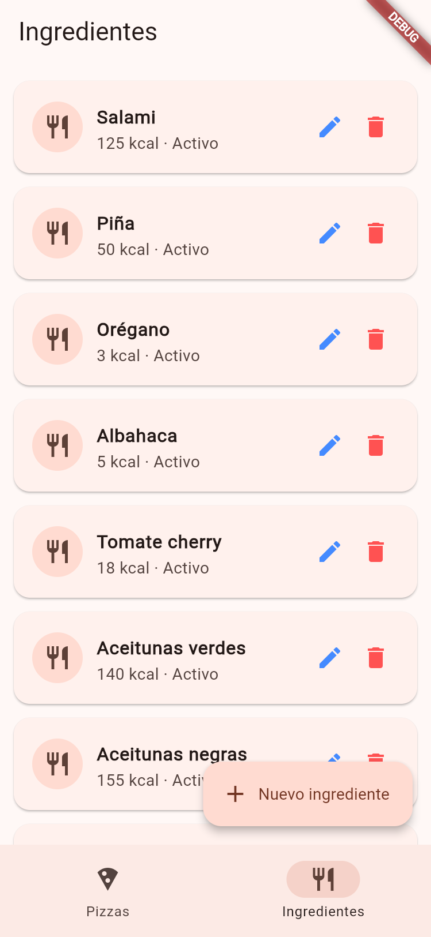

4.3 Actualizar
Formulario de edición de pizza, precargado con los ingredientes ya asociados.
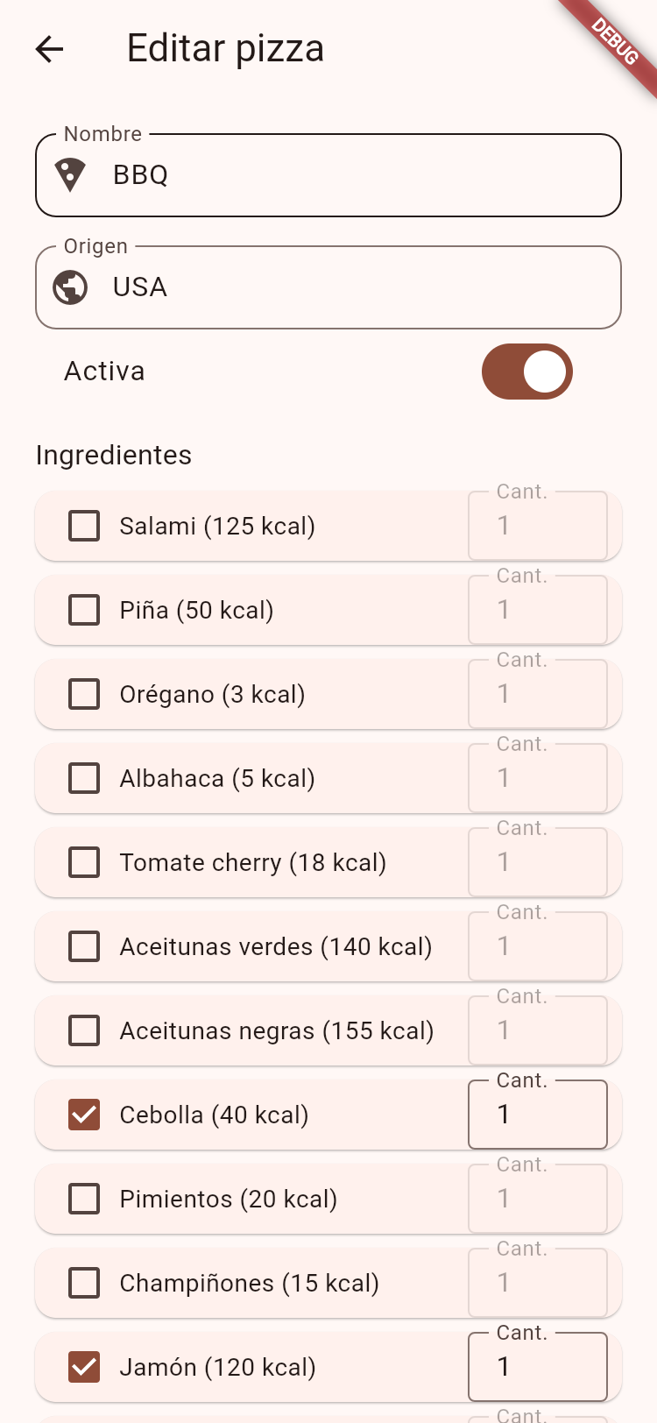
Cambios guardados mediante PUT /pizzas/:id:
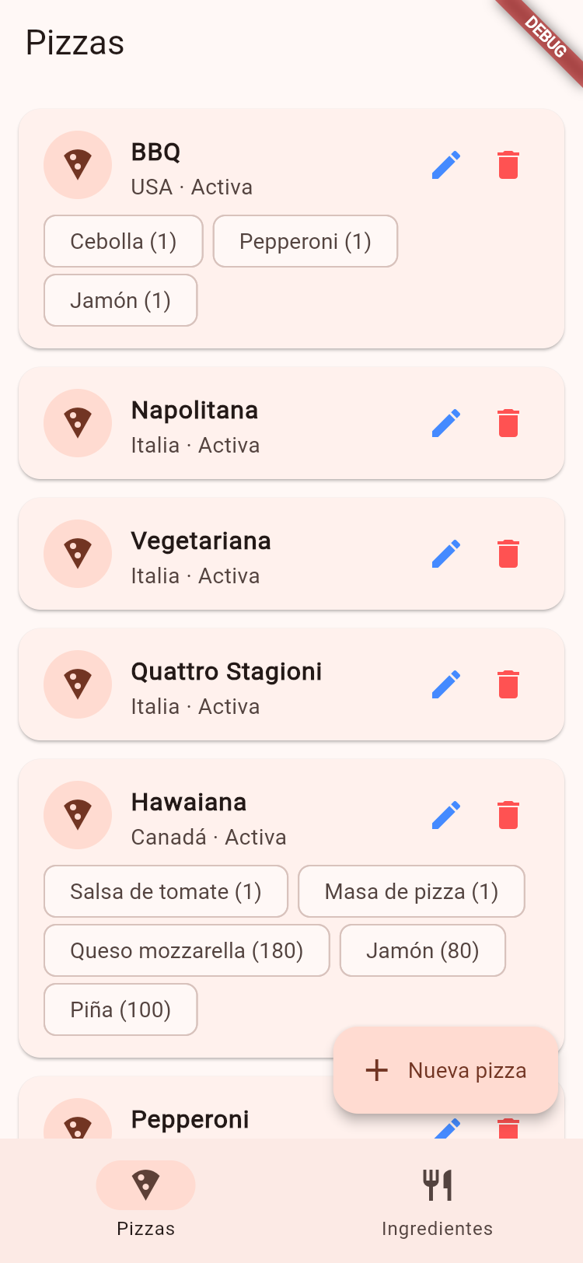
Edición de un ingrediente:

Cambios guardados mediante PUT /ingredients/:id:
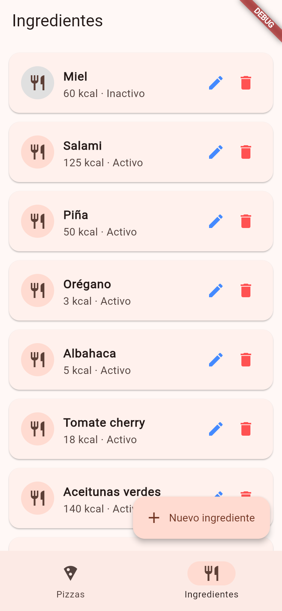

4.4 Eliminar
Confirmación antes de eliminar una pizza:
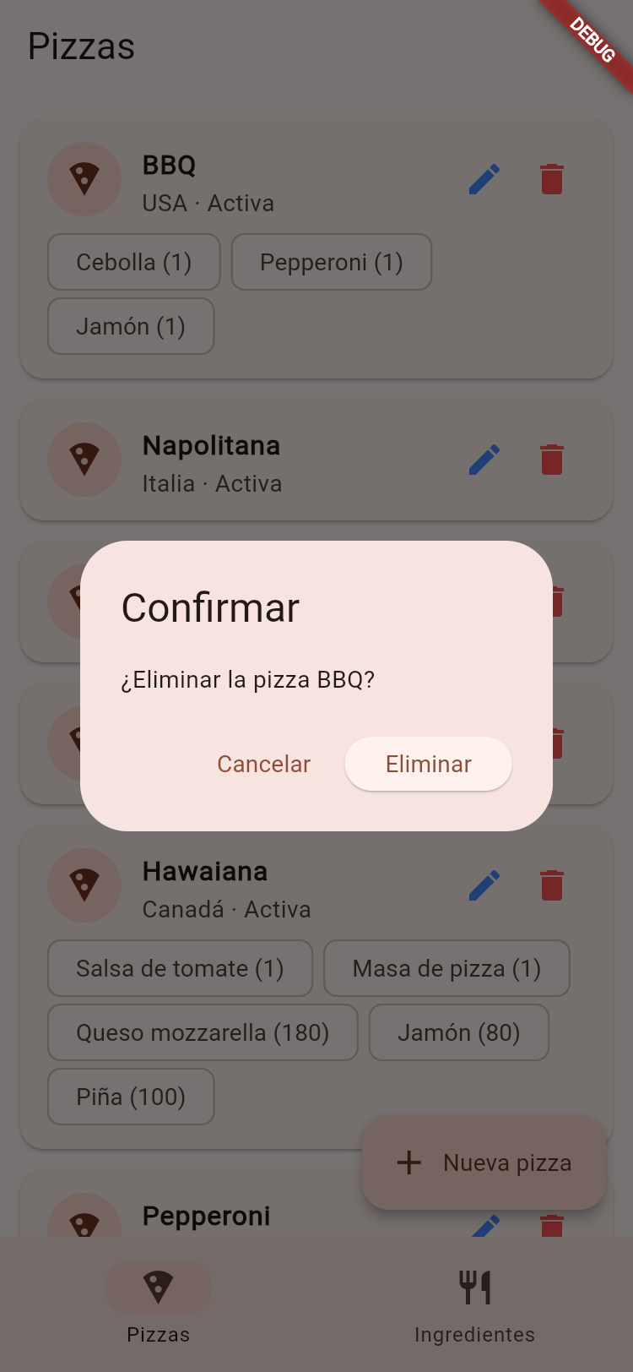
Pizza eliminada mediante DELETE /pizzas/:id:

Confirmación antes de eliminar un ingrediente:
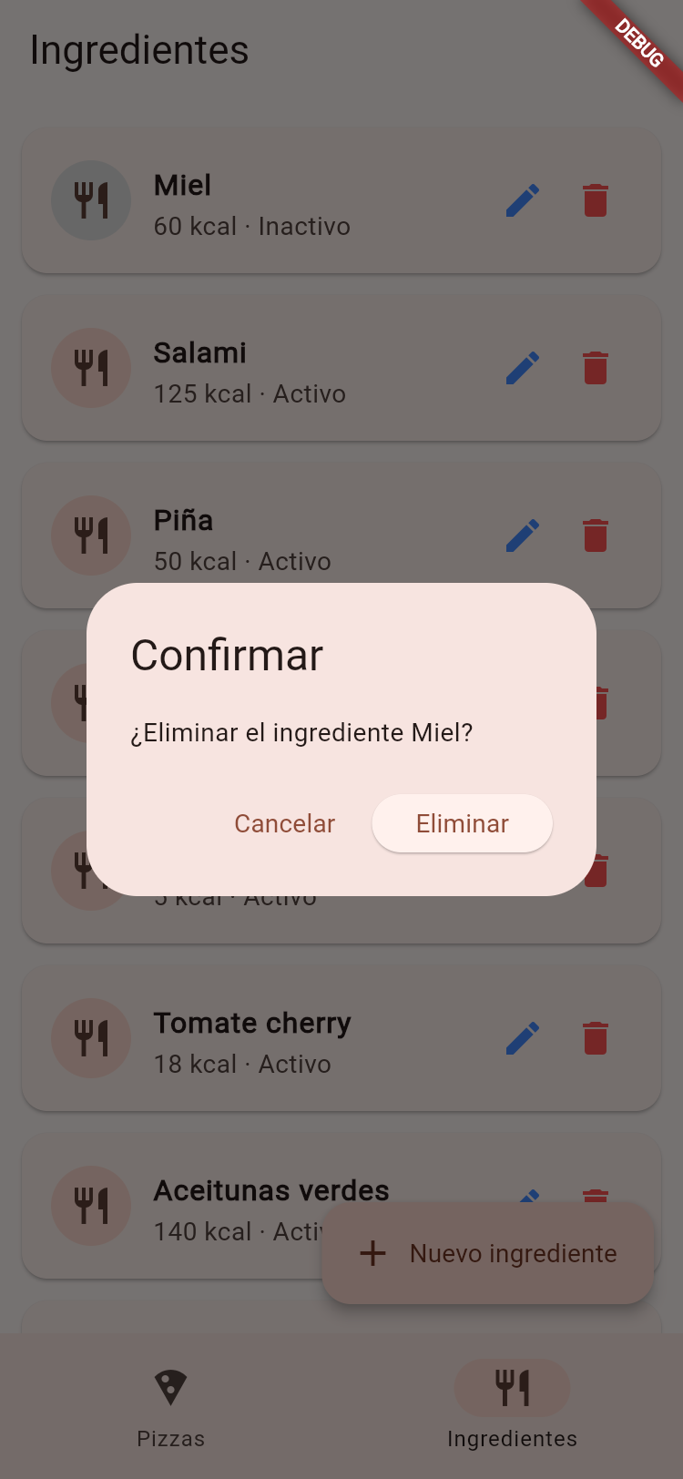
Ingrediente eliminado mediante DELETE /ingredients/:id:
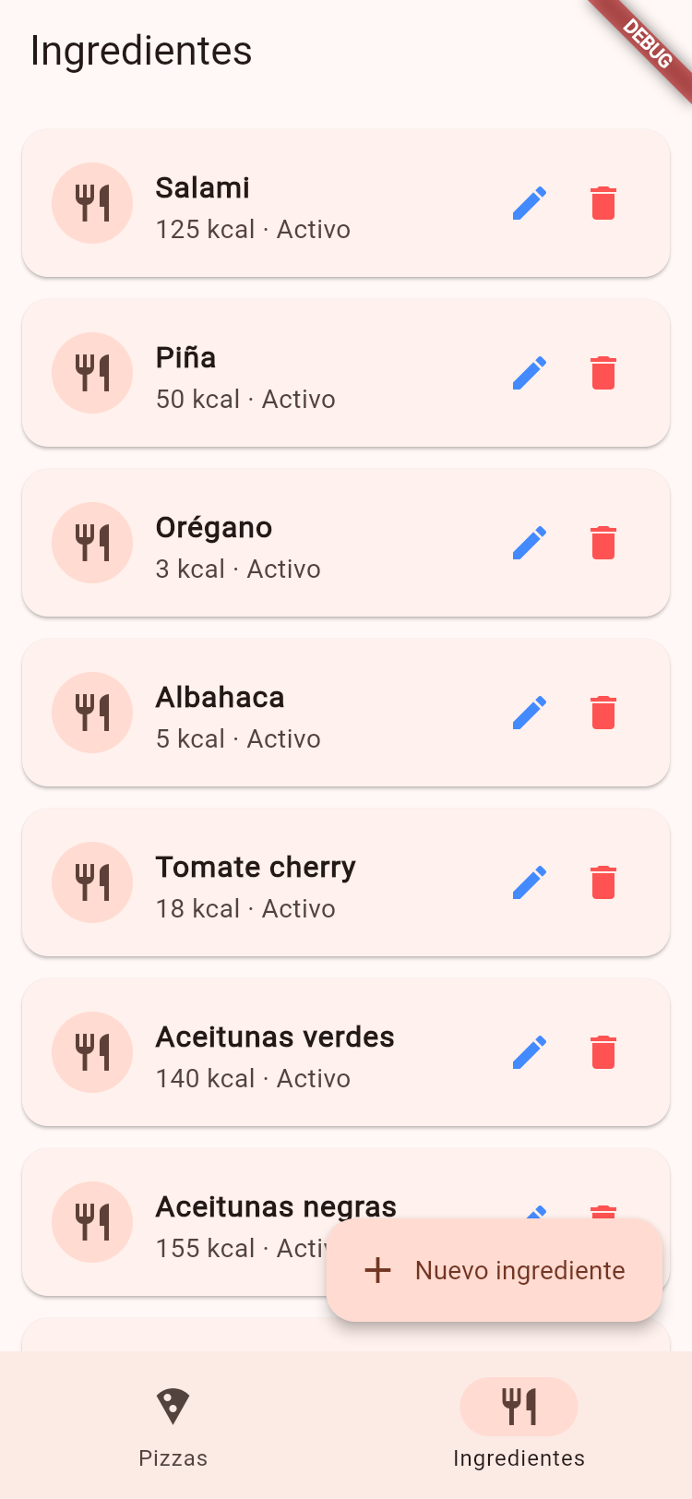

5. Conclusiones
Consumir un API REST propio permite separar completamente la lógica de negocio y persistencia (Node.js, Express, PostgreSQL) de la interfaz móvil (Flutter), habilitando que múltiples clientes (web, móvil, escritorio) compartan la misma fuente de datos. Se identificó y solucionó además una limitación de CORS en el API, necesaria para que clientes web puedan consumirla.

